Core Agent 主链路联调手册 2026 10 23
已实现与已验证范围以两份 main 为准；可信身份云适配仅为开发分支留存证据。正式 Risk 业务闭环待 Owner 确认，execution_allowed=false。

架构职责与数据流
- Core Agent：组织结果、版本与 Handoff；不重算 Quant，不产生授权。
- Backend：HTTP、Contract、身份、错误映射与审计读取；消费原始 ID，不改证据。
- Harness：健康四阶段调度、有限重试、结果复用；唯一维护 TaskState/Checkpoint。
- Session 与 Context：健康 session 绑定、actor/environment/data_mode；模型 session 只是关联字段，不证明共用 Session 存储。
- TaskState：stage/status/checkpoint/completed/result_refs/resume_token；会话错配、缺输入、失败停止。
- Tools 与 Quant：validatePortfolio、diagnosePortfolio、generateCandidates、runSimulation；工具拥有版本/日期/输出。
- Memory：独立接口，显式 consent 与会话范围；健康链路不自动读取，调用方材料不是可信记忆。
- Risk：消费证据、校验 hash/身份、独立决策；正式接收/回写待 Owner 确认。
- UI：只消费状态、产物和恢复信息；不改审批身份、风险决策或 execution_allowed。
- Audit：健康 audit_evidence 与模型 audit.events 两种表示；不是 Memory，持久化能力按链路区分。

模块调用顺序与停止点
01 请求进入 Backend → 版本、字段与输入校验；非法输入返回 core-agent-error.v1；未分配的 trace 编号为 null
02 健康路径装载 Session / Context → Harness 绑定 TaskState；核对 task/session；缺资料 WAITING_INPUT，错配停止
03 Harness → Tools / 现有 Quant → checkpoint.result_refs → Audit；完成结果复用；失败有限重试，耗尽停止后续阶段
04 模型路径先持久登记，再调用 provider，保留真实响应编号；有界重试；最终保存未决则阻断；响应已保存可复用原回执
05 绑定六编号与 proposal hash → 保存 PENDING_RISK → 导出 Handoff；严格 Schema 校验通过；source_task_id 仅保留在原记录和 reviewed_input
06 显式派发 → Risk 等待；未配置 503 + FAILED 审计；main 与云联调部署分开验收；Memory 读取须既有 consent 与范围
07 回调核对 request/task/run/audit/handoff 与 proposal hash；session 回查存储；固定可信 reviewer 的云分支尚未进入 main
08 Risk 允许后仍须审批；拒绝、过期、撤回、待补充均阻断模拟；每次转换写审计；仅 PAPER；价格新闻冲突为 REVIEW_REQUIRED

统一 Contract 输入输出与必填字段
下列 required 从本轮 main Schema 读取；nullable 不等于可省略。版本和追踪关系还须语义验证。

HealthCheckRequest
版本 investment-agent.v1；生产消费 Caller/Backend → Harness；源 contracts/investment-agent.v1.schema.json。
必填：contract_version, request_id, operation, context, input。

HealthCheckResponse
版本 investment-agent.v1；生产消费 Harness/Core → Backend/Risk/UI；源 contracts/investment-agent.v1.schema.json。
必填：contract_version, request_id, operation, trace, task_state, artifacts, tool_results, audit_evidence, risk_handoff。

ReviewRequest
版本 model-review.v1；生产消费 Caller → Backend；源 contracts/model-review.v1.schema.json。
必填：kind, text。

WorkflowRecord
版本 review-workflow.v1；生产消费 ReviewWorkflowStore → Risk/UI；源 contracts/model-review.v1.schema.json。
必填：workflow_version, task_id, request_id, run_id, status, model, proposed_action, risk_handoff, risk_decision, approval, execution, audit。

HandoffPackage
版本 risk-handoff.v1；生产消费 Core → Risk；源 contracts/risk-handoff.v1.schema.json。
必填：handoff_version, contract_version, workflow_version, schema_version, handoff_id, task_id, request_id, session_id, run_id, audit_id, data_mode, execution_mode, capability, plan_id, plan_hash, policy_version, owner, record_endpoint, workflow_status, status, decision, execution_allowed, proposal, reviewed_input, input_authority, model, evidence, approval, audit, memory_write_status, trace, callback。

CallbackRequest
版本 risk-callback.v1；生产消费 Risk → Backend；源 contracts/risk-handoff.v1.schema.json。
必填：handoff_id, task_id, request_id, run_id, audit_id, reviewer, reason, callback_version, proposal_sha256, decision。

SharedErrorEnvelope
版本 core-agent-error.v1；生产消费 Backend/Core → Caller/UI；源 contracts/core-agent-error.v1.schema.json。
必填：error_contract_version, source_contract_version, operation, request_id, trace, error。

字段归属与禁止修改
- contract_version/schema_version/workflow_version：对应 Contract 维护者冻结，Backend 校验并传递，Risk/UI 不临时改写版本。共享错误另有 error_contract_version/source_contract_version。
- request_id：Caller 或 Backend 入口确定；Core Agent 绑定当前请求，Risk/UI 引用不得改写。同任务重复请求可有新 request_id，历史审计 payload 保留原请求，不能覆盖历史证据。
- task_id/session_id：对应 Harness/ReviewWorkflowStore 创建或绑定；Backend/Risk/UI 消费不可替换关联。健康 session 是状态绑定；模型 session_id 可选且可 null，不能用 run_id 冒充 session。
- task_state/checkpoint：健康 Harness 唯一推进，Backend/UI/Risk 只读；completed/result_refs 必须引用存在的工具结果。模型 WorkflowRecord 使用 status，不具同名 task_state；映射待 Backend。
- artifacts/tool_results：现有工具/Quant 生产数值、版本、日期，Core Agent 组织引用；其他消费者不重新计算、不改原值。模型 proposed_action/model 并非已标准化的同名字段。
- risk_handoff：Core Agent 根据当前产物与审计装配，Risk 消费并通过独立回调产生决策；UI 不批准、不改 hash。健康 Handoff 与模型 HandoffPackage 不可直接混用。
- audit_evidence：健康 Harness/Core Agent 生产，模型用 audit.events。run_id/audit_id/handoff_id 按所属任务链生成，消费者原样引用，事件不可改写；模型存储持久化不证明健康 Session/Checkpoint 已跨重启持久化。
- error envelope：Backend/Core Agent 生产，Caller/UI 消费，code/message/retryable/stage/recovery 必填；trace 必填版本及 request/task/session/run/audit/handoff，未分配时可 null。不能凭 UI 文案将失败改为成功。
- source_task_id：当前仅在原模型记录与 reviewed_input 保留，不是 HandoffPackage 顶层字段；顶层别名已由此前业务提交移除，冻结 Schema 不变且复验通过。

状态与追踪限制
健康 WAITING_INPUT/BLOCKED/FAILED/CIRCUIT_OPEN 阻止后续阶段，HANDOFF_REQUIRED 为交接停止点。模型 status 枚举：PENDING_RISK, PENDING_APPROVAL, READY_FOR_SIMULATION, SIMULATED, REJECTED, EXPIRED, MODEL_FAILED, FUNDING_BLOCKED, CANCELLED。risk_dispatch.status 是另一字段，不替代任务 status；存储结果未决需等待核查，不自动换键重试。
WorkflowRecord.session_id 可选；HandoffPackage.session_id 必填可 null。回调只要求 request/task/run/audit/handoff 五编号，session 由存储关联。健康四个响应字段在模型记录中仍无版本化同名映射。健康 Session/Checkpoint 为进程内；模型存储登记与回执恢复不等于健康跨进程恢复。失效 checkpoint 引用可能结构合法但语义非法，需两类校验。audit_evidence 与 audit.events 不能仅凭名字当作同一个对象。

本日验证与 Owner 阻塞

B 可验证的集成进度
- 团队 main：npm run check exit 0；npm test -- --test-reporter=tap 284/284，0 failed/0 skipped。
- 个人 main 独立执行 npm run check exit 0、npm test -- --test-reporter=tap 284/284，0 failed/0 skipped。两仓库提交前执行 git diff --check 与 staged 检查，结果见 git-check.txt。
- 复现方式：进入各自 chenchen，运行 npm run check 与 npm test -- --test-reporter=tap；本日分别运行 python docs/daily-closeout-check-2026-10-23.py，均 32/32（7 个完整 Draft 2020-12 正向对象）：新生成健康成功、同进程 Session/Checkpoint 复用及失败信封；10 月 17 日模型合成记录的 9 条审计事件与六编号/hash 为留存回放，不是本日模型调用。本日未重新调用公网、付费模型、Risk 派发或交易接口，费用调用为 0。
- DOCX 已嵌入架构图和时序图，并完成 ZIP/OOXML、正文和图片结构检查；render_docx.py 因环境缺少 LibreOffice soffice.exe 未生成页面 PNG，逐页版式验收未完成。

金融数据与职责边界
Core 只消费既有 Quant diagnosePortfolio.metrics、generateCandidates.target_weights、runSimulation.comparisons，未重算或修改 Quant。Memory consent、范围、生命周期和清理规则未改。固定 2026-10-08/09 夹具中的价格/新闻冲突继续记录 REVIEW_REQUIRED，未生成交易动作；未声称 10 月 23 日实时行情。本日健康样例 request_id、task_id、session_id、Contract version 与 audit_evidence 绑定通过；模型 WorkflowRecord.session_id 仍可选、Handoff session_id 必填可 null，回调只必填 request/task/run/audit/handoff 五编号。健康 Session/Checkpoint 仅进程内，不能声称跨重启恢复；task_state/artifacts/tool_results/audit_evidence 与模型记录尚无统一版本化映射。前端 approval 不是交易授权，execution_allowed=false。

C 需要其他 Owner 配合的阻塞项
- Backend/Risk：请审核并合入可信接收、签名回写、同 task 的幂等/重试/冲突与 provider_response_id 缺失协议，给出可复现联合验收记录。
- Backend：请冻结 model-review 与 investment-agent 之间 session/task_state/artifacts/tool_results/audit_evidence 的版本化映射和跨实例持久化。
- UI：请确认服务端代理、本人隔离及 PENDING_RISK/FAILED/EXPIRED/REVIEW_REQUIRED 与 401/403/409/423 恢复样例。
- Memory、Quant、Data：请提供授权 memory_id、来源版本、结果版本、快照时效和冲突样例；不得扩大既有规则。
- 安全/执行 Owner：可信人工审批身份与 Safety Action Gateway 未联合验收，真实执行继续关闭。

下一步
先冻结 Backend/Risk 跨路径字段和回调验收，再补同一 request/task/session/audit 的受限联调；模型预算、UI 恢复、Memory 可信引用及 Quant/Data provenance 由对应 Owner 提供。继续保持 PAPER 与真实执行阻断。

Word 版式验收
已完成结构检查并嵌入两幅可读图像；本环境缺少 soffice.exe，未生成页面 PNG，逐页验收未完成，不能标称版式通过。

检查基线与复现环境
本轮 main 快照：704c7ffcf70ee623b3a24634e02d4e9e48ff3701。原始工作区开发分支及未提交改动全部保留，本轮仅提交 docs。Node 为本机 node（支持 Node >=22）；Schema 检查使用 bundled Python，PYTHONPATH 指向自动化 python-deps（jsonschema 4.26.0），CORE_AGENT_NODE 指向 bundled node.exe。默认 Python 3.14 加载该依赖失败，改用 bundled Python 后复跑成功；项目依赖未修改。证据文件为 daily-closeout-2026-10-23-check.txt、tests.txt、trace.txt、trace.json、synthetic.json、verification.json。

Core Agent 架构图
2026-10-23 对照 main 复核，职责、数据流与停止点未变；沿用 2026-10-22 图像。
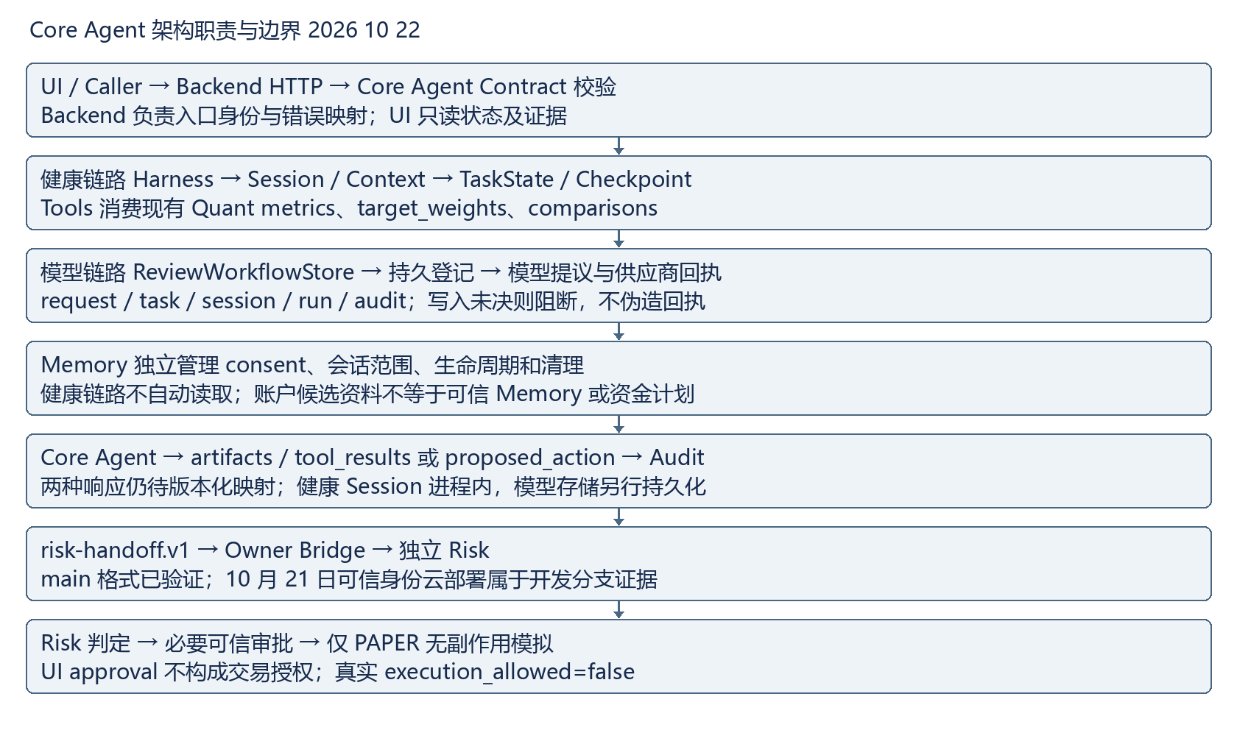

模块调用时序与停止点
2026-10-23 对照 main 复核，职责、数据流与停止点未变；沿用 2026-10-22 图像。
